Бакчалар чәчәккә күмелде.

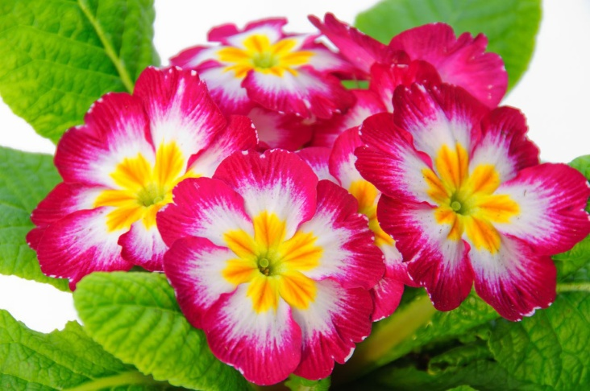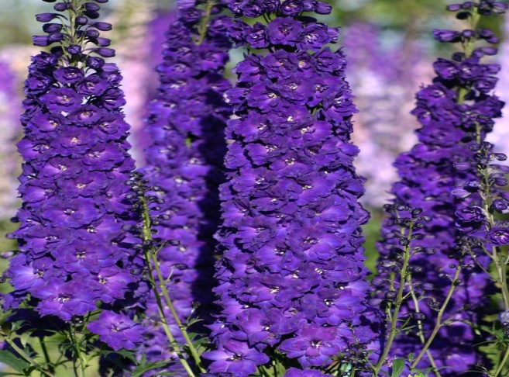

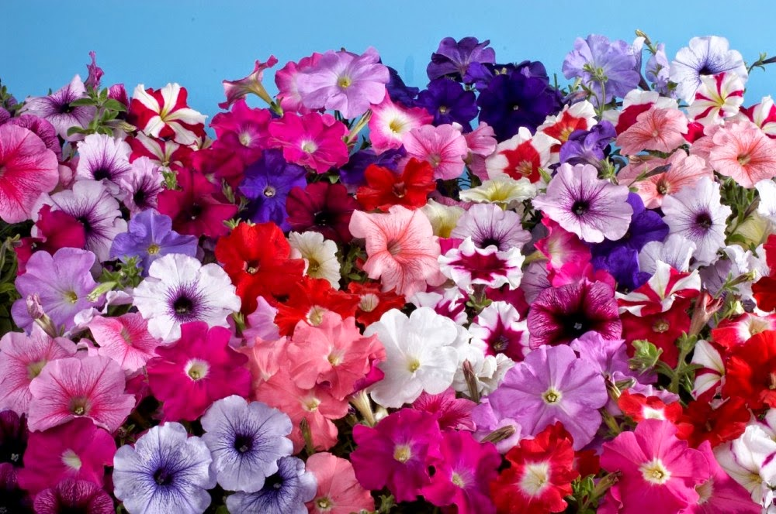Петуния үстерү серләре

- Ачык туфракта үсүче чәчәкләр салкын һәм дымлы һава торышы вакытында чәчәк атмый башлый. Шуңа күрә яңгыр явар алдыннан петунияләр утыртылган чүлмәкләрне коры урынга кертергә кирәк.
- Петуния җилсез, кояшлы урыннарда яхшы үсә, ләкин уртача күләгәне дә җиңел кичерә.
- Аларны җилдән сакларга кирәк.
- Үсемлек вакытлыча корылыкка түзә. Артык дымлы туфрак яратмый. Суны күп сибеп җибәргәндә, чәчәкләрнең тамырлары чери башлый.
- Суны яфракларына һәм чәчәкләренә тидермәскә тырышып, төбенә генә сибәргә кирәк.

